МИНОБРНАУКИ РОССИИ

Федеральное государственное бюджетное образовательное учреждение

высшего образования

**«Гжельский государственный университет»** (ГГУ)

Колледж ГГУ

Специальность 09.02.07 Информационные системы и программирования

**Практическая работа №6**

**По дисциплине «основы проектирования баз данных»**

**на тему «Редактирование, добавление и удаление записей в таблице»**

ВЫПОЛНИЛА:

Студентка группы ИСП-О-17

Янгабозова Анастасия

ПРОВЕРИЛА:

Прокуронова А.Ю.

Оценка ___________________

п. Электроизолятор

2019 г.

**Цель работы:** создание БД в среде SQLite studio; получить навык создания и заполнения таблиц, импортирование таблиц, установления связей в них.

**Ход выполнения работы:**

Для создания БД в SQLite studio, нужно зайти в программу, создать новый проект и дать ему имя.

Далее у вас высветиться «Таблица» и там мы заполняем её как в нашей БД.

1. Название таблицы – сущность «Книги»
2. Добавляем поля. Поля – это атрибуты вашей сущности
3. И вводим тип поля.

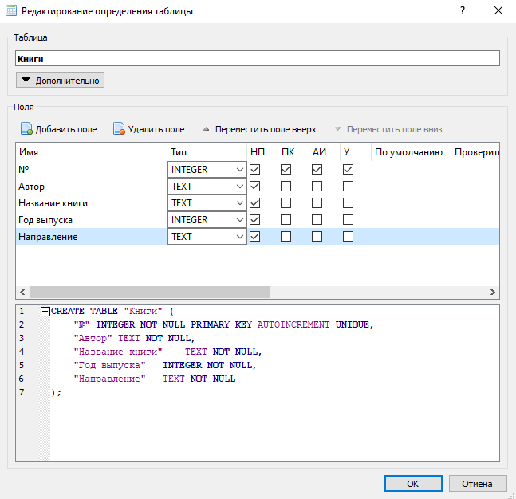

Как заполним, нажимаем «ок» и добавляем ещё одну таблицу (если у вас 4 сущности, добавляем 4 таблицы) и также её заполняем.

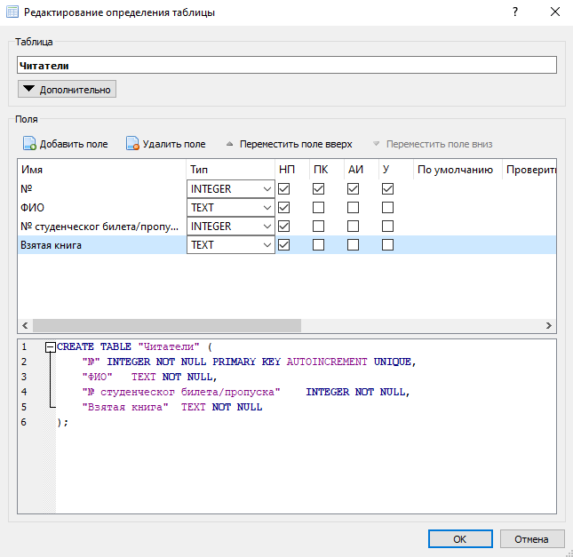

База данных в SQLite studio готова.

**Вывод:** Мы создали БД в среде SQLite studio; получили навык создания и заполнения таблиц, импортировали таблицы.